SeelenBilder - BildGeschichten
Lebensgeschichten entdecken – gestalten – erzählen – schreiben – …

Vieles in unserem Leben können wir erinnern und in Wort fassen. Alleine oder im Gespräch mit anderen gelingt die achtsame wertschätzende Erkundung. Biografische Methoden helfen uns dabei, das eigene Leben wahrzunehmen, zu verstehen und (neu) zu deuten. Dabei wird Vergangenes erinnert, Gegenwärtiges leichter verstanden und Zukünftiges vorbereitet.
SeelenBilder gestalten ist ein inspirierender Prozess der Selbstreflexion und Selbstentwicklung. Aus einer Fülle an Bildmaterial entstehen bunte Karten und sind Spiegel unserer vielfältigen Lebensgeschichten und Vorhaben. Im Austausch – zu zweit, in der Gruppe – entdecken wir uns selbst. Erinnerungen werden aufgefrischt, Einsichten gewonnen, Pläne für Zukünftiges geschmiedet, …
BildGeschichten schreiben vertieft die Erfahrungen und Du wirst staunen, welche Geschichten und Möglichkeiten in Dir schlummern.
Folgende Dinge brauchst Du für das Seminar:
- feine Schere/ Nagel- oder Hautschere,
- Stanley-Messer
- schnittfeste Unterlage
- Klebestift
- Lieblingsstift & Schreibheft
- & Lust auf kreatives Gestalten und biografisches Schreiben

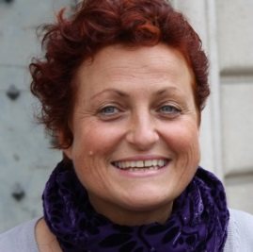 | Susanne Hölzl  1961 | Göming  Lehrtrainerin für Biografiearbeit nach LebensMutig e.V.  ZÜNDHÖLZL e.U.  Unternehmensberatung & Training | Biografiearbeit | Ganzheitliches Lernen | Systemisches Managen & Leiten | GEHspräche

Termine: 17.Dezember 2016
07.Jänner 2017
04.Februar 2017 – jeweils 9:00 – 17:00

Veranstaltungsort: ZÜNDHÖLZL’sches Seminarhäuschen: Dreimühlen 6, 5114 Göming
Gruppengröße: 8 TeilnehmerInnen
Unkostenbeitrag: 50,00 €
Information & Anmeldung: susanne.hoelzl@zuendhoelzl.at; 0043 650 5156 000

